公开课开课通知单

开课教师： 洪瑶
开课课题： 斜高的处理策略
开课时间： 2019.5.21
开课班级： 九（7）班

2019 年 5 月 21 日

“斜高”的处理策略教案
板块一：旧知回顾，归纳“斜高”处理策略
问题1：下列的2个已完成的问题，说说你的解题思路.
①如图，在平面直角坐标系中，直线$y=\frac{1}{2}x−\frac{1}{2}$与抛物线$y=−\frac{1}{4}x−\frac{1}{2}x+\frac{3}{4}$交于$A(1,0)$，$B(−5,−3)$两点，点$P$是直线$\text{AB}$上方的抛物线上的一动点（不与点$A,B$重合），过点$P$作$\text{PD}$平行于$y$轴交直线$\text{AB}$于点$D$，求$\text{PD}$的最大值.
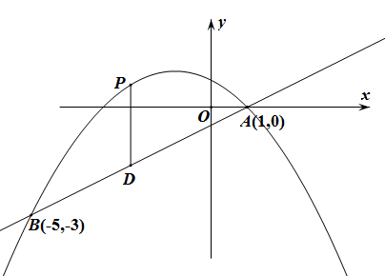

分析：从问题出发，要计算$\text{PD}$的最大值，首先要将线段$\text{PD}$的长度表示出来，通过设参的方式，$P$点在抛物线上，可以根据抛物线的解析式设$P$点的坐标，在平面直角坐标系中，横纵坐标可以体现线段的长。观察线段$\text{PD}$是一条平行于$y$轴的线段，端点$P,D$两点横坐标相同，所以设出$P$点坐标，$D$点的横坐标就已知，又因为$D$点在直线$\text{AB}$上，将$D$点横坐标代入直线$\text{AB}$解析式，即得$D$点纵坐标，线段$\text{PD}$的长即为$P,D$两点纵坐标差的绝对值。又因为由题意知“点$P$是直线$\text{AB}$上方的抛物线上的一动点（不与点$A,B$重合）”，所以$P$点始终在$D$点上方，则线段$\text{PD}$的长只需用$P$点纵坐标减去$D$点纵坐标。线段$\text{PD}$的长度表示出来之后，线段$\text{PD}$的长度和$P$点横坐标之间是二次函数关系，根据二次函数的性质，可求线段$\text{PD}$的最大值。
解答：
设$P\left(m,−\frac{1}{4}m^{2}−\frac{1}{2}m+\frac{3}{4}\right)$，则$D\left(m,\frac{1}{2}m−\frac{1}{2}\right)$
$$\begin{aligned}\text{PD}=\left(−\frac{1}{4}m^{2}−\frac{1}{2}m+\frac{3}{4}\right)−\left(\frac{1}{2}m−\frac{1}{2}\right) \\ −\frac{1}{4}m^{2}−m+\frac{5}{4} \\ −\frac{1}{4}{\left(m+2\right)}^{2}+\frac{9}{4}\end{aligned}$$
$$\begin{aligned}∵a=−\frac{1}{4}<0 \\ ∴当m=−2\text{时，}\text{PD}\text{取最大值}=\frac{9}{4}\end{aligned}$$
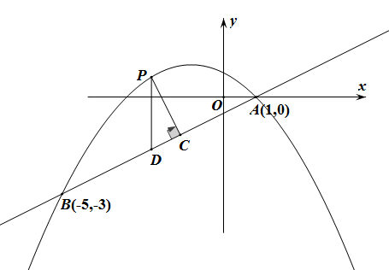
②如图，在平面直角坐标系中，直线$y=\frac{1}{2}x−\frac{1}{2}$与抛物线$y=−\frac{1}{4}x−\frac{1}{2}x+\frac{3}{4}$交于$A(1,0)$，$B(−5,−3)$两点，点$P$是直线$\text{AB}$上方的抛物线上的一动点（不与点$A,B$重合），过点$P$作$\text{PC}⊥\text{AB}$于点$C$，作$\text{PD}$平行于$y$轴交直线$\text{AB}$于点$D$，求$Δ\text{PCD}$周长的最大值.

分析：要求$Δ\text{PDC}$周长的最大值，即求$\text{PD}+\text{PC}+\text{DC}$的最大值，由第一小题的铺垫可知，借助设坐标的方法，将$Δ\text{PDC}$的三边长分别表示出来。在平面直角坐标系中，边$\text{PD}$是平行于$y$轴的线段，两端点横坐标相同，纵坐标差的绝对值即为线段的长，这样的线段之前在求三角形面积时提过，可以称为“铅锤高”。而像$\text{PC},\text{DC}$这样的线段在平面直角坐标系中我们可以称为“斜高”，无法快速直接且简单的用端点坐标表示出线段的长。因此需要将斜高问题转化为铅锤高。在同一个直角三角形中，两边之间的关系如何建立？想到借助角，需要找到一个定角，那么这个定角的三角函数值就确定，在直角$Δ\text{PDC}$中$\text{PC},\text{DC}$与$\text{PD}$的数量关系也就确定了。这个定角的选择就来自于定直线$\text{AB}$与坐标轴的夹角，将它转化为$Δ\text{PDC}$中内角即可。当然，三角函数的本质其实是两个三角形相似，也可以在图中找到与$Δ\text{PDC}$相似的三角形，从而得出$\text{PC},\text{DC}$与$\text{PD}$的数量关系。这就是一种“化斜为直”的思想，在平面直角坐标系中，铅锤高，水平宽为“直”，表示线段的长为两端点横坐标差的绝对值或纵坐标差的绝对值，表示较为简单，因此，借助定角的三角函数或相似，将斜高转化为铅锤高。
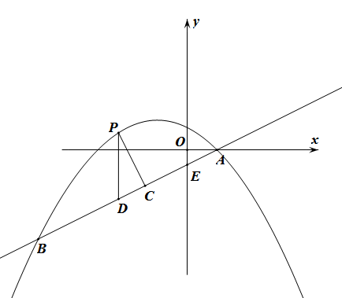
解答：

记直线$\text{AB}$与$y$轴交于点$E$，
直线$y=\frac{1}{2}x−\frac{1}{2}$，当$x=0$时，$y=−\frac{1}{2}$，$∴E\left(0,−\frac{1}{2}\right)$$∴\text{OE}=\frac{1}{2}$
$$∵A\left(1,0\right) ∴\text{OA}=1$$
在$\text{Rt}Δ\text{AOE}$中，$\begin{aligned}\text{AE}=\sqrt{{\text{OE}}^{2}+{\text{OA}}^{2}}=\frac{\sqrt{5}}{2} \\ \text{sin}∠\text{AEO}=\frac{\text{OA}}{\text{AE}}=\frac{1}{\frac{\sqrt{5}}{2}}=\frac{2\sqrt{5}}{5} \\ \text{cos}∠\text{AEO}=\frac{\text{OE}}{\text{AE}}=\frac{\frac{1}{2}}{\frac{\sqrt{5}}{2}}=\frac{\sqrt{5}}{5}\end{aligned}$
$$\begin{aligned}∵\text{PD}\text{//}y轴\text{∴∠}\text{PDC}\text{=∠}\text{AEO} \\ ∴\text{sin}∠\text{PDC}=\frac{2\sqrt{5}}{5}\text{,cos}∠\text{PDC}=\frac{\sqrt{5}}{5}\end{aligned}$$
在$\text{Rt}Δ\text{PDC}$中,$\begin{aligned}\text{sin}∠\text{PDC}=\frac{\text{PC}}{\text{PD}}=\frac{2\sqrt{5}}{5},∴\text{PC}=\frac{2\sqrt{5}}{5}\text{PD} \\ \text{cos}∠\text{PDC}=\frac{\text{CD}}{\text{PD}}=\frac{\sqrt{5}}{5},∴\text{CD}=\frac{\sqrt{5}}{5}\text{PD}\end{aligned}$
$$\begin{aligned}∴C_{Δ\text{PDC}}=\text{PD}+\text{PC}+\text{CD} \\ \text{PD}+\frac{2\sqrt{5}}{5}\text{PD}+\frac{\sqrt{5}}{5}\text{PD} \\ \frac{5+3\sqrt{5}}{5}\text{PD}\end{aligned}$$
$$\begin{aligned}\text{由①得，}\text{PD}\text{的最大值为}\frac{9}{4} \\ ∴当P\left(−2,0\right)\text{时，}C_{Δ\text{PDC}}\text{最大}=\frac{\text{45}+\text{27}\sqrt{5}}{\text{20}}\end{aligned}$$

问题2：
归纳：从以上2个小题中，你有什么发现？

“斜高”的处理策略：$\begin{aligned}\text{“斜高”}\frac{\text{转化}}{\text{定角的三角函数（相似）}}\text{“铅锤高”} \\ \text{定角：定直线与坐标轴的夹角}\end{aligned}$

板块二：运用策略，处理“斜高”
变式1、如图，在平面直角坐标系中，直线$y=\frac{1}{2}x−\frac{1}{2}$与抛物线$y=−\frac{1}{4}x−\frac{1}{2}x+\frac{3}{4}$交于$A(1,0)$，$B(−5,−3)$两点，点$P$是直线$\text{AB}$上方的抛物线上的一动点（不与点$A,B$重合）．过$P$作$\text{PD}$平行于$y$轴交直线$\text{AB}$于点$D$，以$\text{PD}$为直径作⊙$E$，求⊙$E$在直线$\text{AB}$上截得的线段的最大长度．
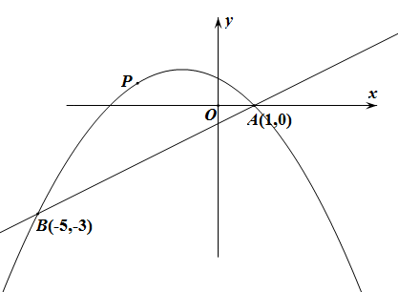

分析：过$P$作$\text{PD}$平行于$y$轴交直线$\text{AB}$于点$D$，以$\text{PD}$为直径作⊙$E$，⊙$E$与直线$\text{AB}$交于另一点$C$，求⊙$E$在直线$\text{AB}$上截得的线段的最大长度，即求线段$\text{CD}$的最大值。思路一样，将线段$\text{CD}$的长表示出来。根据圆的性质可知，直径$\text{PD}$所对的圆周角$∠\text{PCD}=\text{90}°$，则在$\text{Rt}Δ\text{PDC}$中，求线段$\text{CD}$的最大值，就转化为了板块一的问题，可利用定角将线段$\text{CD}$转化为线段$\text{PD}$，得出两者之间的数量关系，那么通过设坐标表示出线段$\text{PD}$的长，也就表示出了线段$\text{CD}$长，从而用函数的性质求最值。
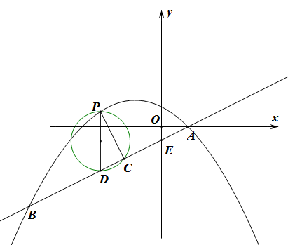

解答：以$\text{PD}$为直径的圆交直线$\text{AB}$于另一个点$C$
$$\begin{aligned}∵\text{PD}\text{为直径} \\ \text{∴∠}\text{PCD}=\text{90}° \\ 在\text{Rt}Δ\text{PCD}\text{中，} \\ \text{cos}∠\text{PDC}=\frac{\text{CD}}{\text{PD}}=\frac{\sqrt{5}}{5}\text{（同题②）} \\ ∴\text{CD}=\frac{\sqrt{5}}{5}\text{PD} \\ ∵\text{PD}\text{的最大值为}\frac{9}{4} \\ ∴当P\left(−2,0\right)\text{时，}\text{CD}\text{取最大值为}\frac{9\sqrt{5}}{\text{20}}\end{aligned}$$
变式2、如图，在平面直角坐标系中，直线$y=\frac{1}{2}x−\frac{1}{2}$与抛物线$y=−\frac{1}{4}x−\frac{1}{2}x+\frac{3}{4}$交于$A(1,0)$，$B(−5,−3)$两点.已知点$C$坐标为$(−4,0)$.请探索：在$x$轴上方是否存在这样的$P$点，使以$P$为圆心的圆经过$O$、$C$两点，并且与直线$\text{AB}$相切？若存在，请求出点$P$的坐标；若不存在，请说明理由．
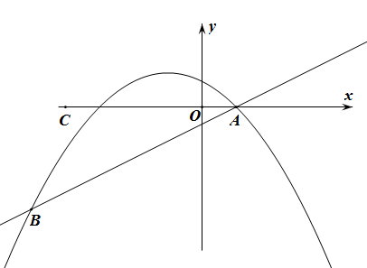

分析：以$P$为圆心的圆经过$O$、$C$两点，所以点$P$在线段$\text{OC}$的垂直平分线上；且以$P$为圆心的圆与直线$\text{AB}$相切，位置关系转化为数量关系，得点$P$到直线$\text{AB}$的距离等于半径$\text{PO}\left(或\text{PC}\right)$；且点$P$在$x$轴的上方。根据分析，画出草图。根据本题中的相等关系：得点$P$到直线$\text{AB}$的距离等于半径$\text{PO}\left(或\text{PC}\right)$，通过设坐标的方法，表示出线段$\text{PO}$的长和点$P$到直线$\text{AB}$的距离，列方程求解，解决问题。因为点$P$在线段$\text{OC}$的垂直平分线上，且在$x$轴的上方，可设点$P$坐标，线段$\text{PO}$的长可以根据构造直角三角形利用勾股定理表示得到，点$P$到直线$\text{AB}$的距离$\text{PF}$，运用本节课所学知识，在直角三角形中，利用定角“化斜为直”，将斜高$\text{PF}$转化为铅锤高$\text{PD}$。
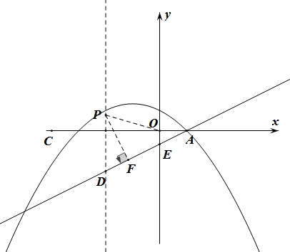

解答：作线段$\text{OC}$的垂直平分线，交直线$\text{AB}$于点$D$，过点$P$作$\text{PF}⊥\text{AB}$于点$F$，连接$\text{PO}$
设$P\left(−2,n\right)$，则$D\left(−2，−\frac{3}{2}\right)$
$$∴\text{PD}=n−\left(−\frac{3}{2}\right)=n+\frac{3}{2}，\text{PO}=\sqrt{4+n^{2}}$$
$$\begin{aligned}在\text{Rt}Δ\text{PFD}\text{中，} \\ \text{sin}∠\text{PDF}=\frac{\text{PF}}{\text{PD}}=\frac{2\sqrt{5}}{5}\text{（同题②）} \\ ∴\text{PF}=\frac{2\sqrt{5}}{5}\text{PD} \\ ∵\text{PD}=n+\frac{3}{2} \\ ∴\text{PF}=\frac{2\sqrt{5}}{5}\left(n+\frac{3}{2}\right) \\ \text{由题意得，}\text{PO}=\text{PF} \\ ∴{\text{PO}}^{2}={\text{PF}}^{2} \\ ∴4+n^{2}={\left[\frac{2\sqrt{5}}{5}\left(n+\frac{3}{2}\right)\right]}^{2} \\ n^{2}−\text{12}n+\text{11}=0 \\ n_{1}=1,n_{2}=\text{11} \\ ∴P_{1}\left(−2,1\right),P_{2}\left(−2,\text{11}\right) \\ \end{aligned}$$
【当堂巩固】
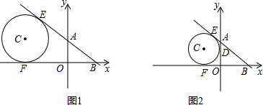
如图，$y=−\frac{3}{4}x+3$的图象与$y$轴、$x$轴相交于$A$、$B$，点$C\left(m,n\right)$在第二象限，⊙$C$与直线$\text{AB}$和$x$轴相切于$E$、$F$．若点$C$在$y=−\frac{4}{x}$图象上时，求⊙$C$的半径．
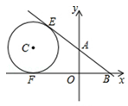

板块三：课堂小结
畅所欲言：谈谈你的收获！（发现的结论，做题的方法等等）
滨江中学公开课评价表
教师 洪瑶 学科 数学
班级 九（7）班 时间 2019 年 5 月 21 日
教学内容 “斜高”的处理策略
公开课评议记录：（要点）1. 背景简化，精短，开门见山，以下题目可以缩，都在同一背景下。2.很直接，平行于坐标轴的线段“直线段”，根据点的坐标特征。3关注细节，能给予学生鼓励，以学生为主体，习惯的养成很好，板书利用较充分。4.了解学生的难点，引导强化化“斜”为“直”。5.可归纳或在开头直接给出基本图形，基本线段处理，找特殊线段。
记录人（签名） 吴华英

滨江中学公开课课后反思表

上课课题 | “斜高”的处理策略 | 上课时间 | 2019-5-21
授课者 | 洪瑶 | 上课班级 | 九（7）班
本节课是中考专题课，重在研究一类题目的解法，在之前的试上中，发现很多学生对于原本设置的第一题，有一定的难度，考虑到将这题作为引例不是很合理，也很难引导学生发现在平面直角坐标系中的特殊线段，因此，临时将问题简化，开门见山，直接让学生先求直角坐标系中的特殊线段，归纳方法，为后面引导学生化“斜”为“直”，做铺垫。
例2重点讲解，在直角三角形中，特殊线段和斜高之间的关系，技巧是找相等的角（已知直线与坐标轴的夹角），这题不能着急，需要将透彻了，提炼出基本模型和基本方法，那学生在解决后续问题时就不会无从下手。
本节课还中在培养学生“举一反三”的能力，从复杂问题中化归出基本图形，也是一种化归思想。让学生具备模型意识。
本节课没有使用多媒体，板书利用比较充分，但形式过于单一，想办法结合多媒体如何更好的呈现这几课。
希望通过对本堂课的尝试和反思，同组老师所提的建议进行改进，尝试不同的课型进行研究，不断提升课堂效果，让每一堂可都精彩。

